隔网对抗类项目制胜的规律之演变
制胜因素及其相关分析：
隔网对抗项目的共同特点是比赛过程中要求运动员技术全面，击球动作快,反应迅速,攻防转换快,随机应变，体能充沛,心理稳定通过查阅相关文献资料发现对于我国优势隔网对抗项目制胜因素分析的文章,大多是有关单项制胜因素的论文，而以摔球和乒乓球的论文为多见,对于我国优势隔网项目研究的覆盖面偏小.这些文章都是从技、战术来分析制胜的原因,对于内在制胜因素诸如:体制、管理等方面综合、系统的论述很少而且缺乏深入的研究.
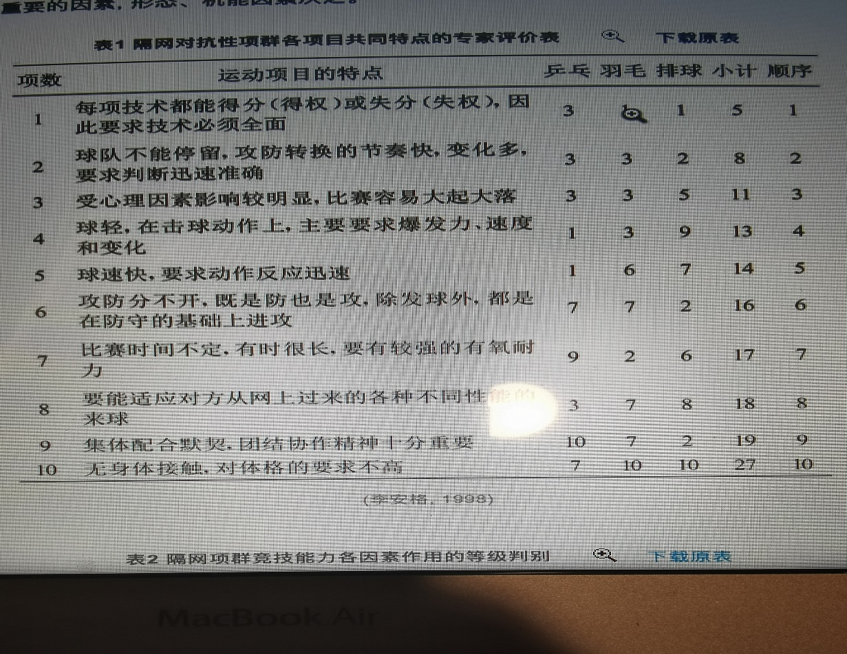
制胜因素的概念及其研究现状：
屈东华(2001) 认为，制胜因素是指竞争双方取胜对手的要素。“制胜因素"之间的本质联系是指这些要索之间高度与力量、技术与战术，快速与多变，心理与意识的相互关系及组合方式，“持球制胜因素”是根据排球竞赛规则，排球运动自身的规律和特点决定的" 李大志，董杨(2002)认为，所谓制胜规律，是指在竞賽规则的限定下，运动员在竞赛中战胜对手，争取优异成绩所必须遵循的准则。“制胜规律”的组成包括两个方面: (1) 制胜因素，对专项运动成绩有决定性影响的因素: (2) 制胜因素之间的本质联系
刘建和，杨成波(2005) 特别指出:对专项运动成绩有决定性影响的因素称为“制胜因素"，这些因素是人们在对专项比赛的各种特性进行深入研究后归纳总结出来的。制胜因素之间的本质联系构成制胜规律。新技术的出现带动新打法的形成:新技术的不断完善走向成熟的过程:从根本上看是一-个想方设法提高制胜因素的单个水平及它们之间的组合水平的过程。制胜因素之间既相互制约又相互依存，并可多因素融合一体。这种内在联系引导，制约着技术和打法的产生及其演进。因此，制胜因素内在地规定着技术和打法的发展，根本性的影响着其自身的演进过程'”。乒、羽、网、排项目有一个显著的特点，在比赛对抗中，双方运动员的制约最终是通过击出球的速度、力量、落点、弧线、旋转这五个物理要素来实现运动员(运动队)的技术等竞技能力。在比赛中最重要的是从击出球的时间、空间特征表现出来。因而,我国乒乓球界提出的:快、转、准、狠、变;羽毛球界提出快、准、狠变:持球界提出:高、全、快、变等专项制胜因素。
关于排球制胜因素的研究：
排球的制胜因素在不同的时期有着不同的界定，它往往与国际的大趋势、规则变化、以及排球项目发展相联系。在不断完善的同时必须符合排球运动的客观规律、顺应挂球运动的
发展趋势、适合本国排球运动的具体特点。199年在北京召开的全国排球工作会议，把我国接球技术战术指导思想概括为:技术全面、 突出特点、准确熟练、快速善变、断创新.并对这六句话的内涵做了相应的需述，这充分认识制胜因素基础上制定的指导思想一直延续至今，指导着我国排球技术战术训练。
何玲(1995等指出:现代运动员不断变化者的高度与力量，技术与植术、心理与意识三因索是其主要制胜因素，也是目前我国排球运动员的薄弱环节".
陈铁成(200等指出:高度、力度、准确、全面心理五大板块是现代持理运动制胜因素的主要内涵:通过研究，认为主要制胜因素的有序组合，综合效应，对胜利有更深层的影响.从整体上来说.排球的制胜因素总的概括为: (1)高度和力量是取胜的主要因素。(2)全面、准确、有特点的技术是夺取胜利的重要保证。(3) 快速善变、简练实效的战术手段组合是夺取胜利的重要手段。(4)心理与意识的竞争成为高水平竞技排球取胜的关键"。
关于乒乓球制胜因素的研究：
岳海鹏(9999对我国该类项目中存在的“相克"现象进行了专门研究，指出在很多情况下，“相克"现象对比赛结果有重大影响，并进一步从心理、 技术、战术能角度分析了成因m.国家体育总局乒乓球、羽毛球管理中心(2000)对该类项目进行了专门探讨，指出勇于创新、科学训练是保持我国该类项目长盛不衰的法宝:基于此，可总结如下: (1)乒乓球技、战术是乒乓球综合实力的核心部分，提高制胜因素、技术水平及因素间技术组合，技术创新是关键: (2) 乒乓球技、战术的创新成果和比赛成绩成正相关: (3) 我在技战术上力量与落点、速度与落点、以及旋转与落点相结合而产生的凶狠的变化，亦有自己独到的见解。把特长突出技术全面列为重点，是在多次世界大赛中取胜的重要因素: (4) 技战术创新过程中思想上要有正确认识，把握好创新的现实意义。乒乓球竞技得制胜因素为:快、转、准、狼、变。现代乒乓球运动得发展从特定含义上讲，就是一一个如何提高制胜因素得单个水平及它们之间组合水平得过程"。
吴焕群(2004)研究把握乒乓球竞技最高层面上的制胜规律，就是研究一分球，-局球，一场球的制胜因素。往往在两板以上，除依靠包涵体能、技能、战术能力、心理及智能等竞技要素的一板球的质量外，更依赖于战术。如发球抢攻、控中爆冲、调左压右、削中反攻等等。充满了各竞技能力要素的变化一局球的争斗， 有开局、相持、领先、落后的变化。开局有开局的控制反控制的招数。相持有相持攻防转换的招数，领先怎么打、落后怎么搏、充满了斗智斗勇、充满了气势和胆略。一 场球的胜败有比实力、展示各自特长、突出技术全面的打法:避长击短。抓住战机，有摆脱被动力争主动的打法等"。
关于羽毛球制胜因素的研究：
俞继英(2001)指出:我国羽毛球技术的制胜因素无论单打、双打，只有四个字“快、准、狠、活"。其中“快”字为核心，其他三个方面都是“快"的具体表现。对于双打项目中“狠"主要体现在“平”主要体现在平、近、压三个方面，无论单打还是双打四字风格中四要素之间的关系是以“快"字为中心，羽毛球项目制胜的核心因素是“快"其内涵是:争抢最高的击球点，使对手回击的难度最大“狠、准、活"是快的三个方面的具体表现”.我国学者程勇民(2006) 对我国羽毛球传统技术风格进行了研究，指出由于认识的局限性，中国羽毛球界对制胜规律的把握始终只停留在技术风格层面，男双指导思想未能揭示双打制胜的本质，从而无法摆脱单打技术风格的影响，并进步将羽毛球双打项目 的制胜规律概括为:制胜的核心是“快、狠、推、活"是“快"的具体表现，三者在综合形成“快”的过程中，表现出总和律、突前律和更迭律，认为双打意识是男双运动员竞技能力的核心中。
理论领先、正确指导训练实践是我国隔网对抗项群优势项目训练管理的共同特征，我国隔网对抗优势项目技战术训练指导思想，集中体现在快变、全、准、狠等制胜要素上(见表1)。其中“快”是优势项目技战术共有的特点。
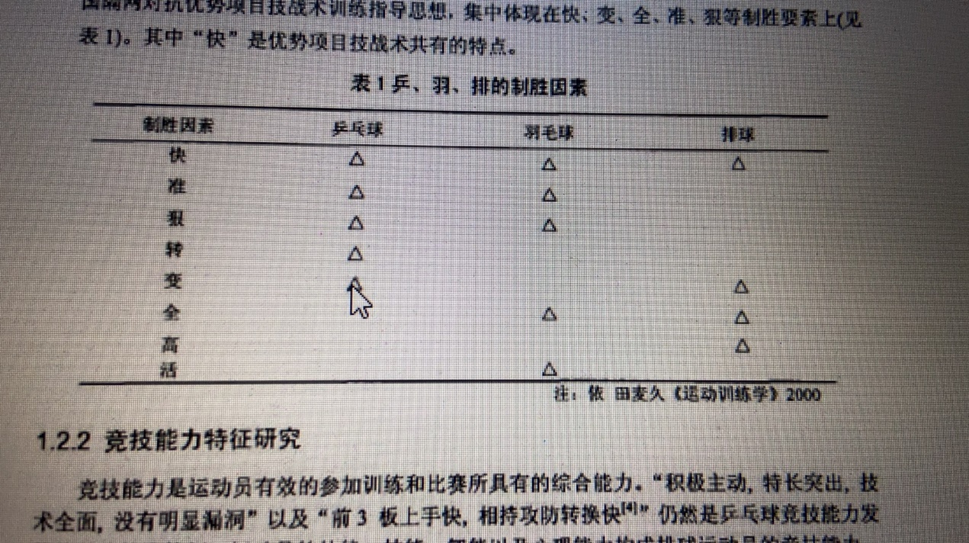
隔网项群各项目竞赛规则的演变对未来技术发展的影响：
纵观隔网对抗类项群(乒、羽、网、排)运动的发展史，可以说是一部不断创造竞赛规则又不断超越规则、改革规则、补充规则和发展规则的历史。这些项目竞赛规则的演变对技术影响的共同点表现为：
(1)对技术要求更全面、更稳定。如乒乓球项目中，“无遮挡发球”规则的实施，使得发球技术更加开放和透明，迫使运动员重新探索新的发球抢攻体系，比如 我国以前“前三板”绝杀技术已经不再占有优势，各项运动以前的发球抢攻体系遭到破坏，要求正手和反手都必须具备同等条件的进攻能力，使正、反手技术趋于平衡，对技术的全面性要求更高。发球抢攻体系的破坏直接导致了相持阶段时间加长，这就需要运动员拥有全面的技术，才能保证最终的取胜。还如排球、乒乓球、羽毛球都实行每球得分制，不再有赢发球权而不得分的情况，这样对运动员技术的全面性要求加强。这说明运动员技术发挥的整体效应应服从“木桶原理”，即往往不取决于水平最高的技术而取决于其他水平相对较低的技术。
(2)进一步强调特色技术的发展。特色技术还是决定技术风格的重要因素之一。一味的追求技术全面是不够的，运动员除了练就全面的技术外，还要形成自己独特的技术，也就是绝招，这样才能在比赛中处于主动地位。例如乒乓球运动中，日本发明的弧圈球技术，中国队发球快攻，“前三板”技术等都是运动员在长期的摸索中逐渐形成的特长技术，曾一度引起乒乓球技术的革命。
(3)进一步强调技术创新。如在乒乓球的发展早期，由于球台较短，球网较高。在技术打法方面，世界冠军均运用以削球为主或削攻结合的打法。但随着规则针对性的改动，如乒乓球台由4尺8寸增为5尺，球网由6.5寸降到6寸，乒乓球由软球改为硬球，打法由防守型转向进攻型打法，都促进了新技术新打法的发展。尤其是进入80年代以来几次规则的变化，对世界和中国乒坛技术发展已经产生并将继续产生重大影响。核心技术的创新和完善决定着这个时代运动技术发展乃至项目发展的方向。如排球中的快攻技术体系、乒乓球中的直拍近台快攻技术体系、弧圈球技术体系等。主导技术的创新，一般都会给技术发展带来革命性的影响。因此，教练员、运动员应在充分认识技术创新的重要性基础上，开拓思路，大胆创新，从而提高运动技术水平，促进该项运动的不断发展。
(4)把技术与运动素质、战术、心理、智能结合，强调综合素质能力的发展。技术是竞技能力的七个方面之一，运动成绩的好坏是一个运动员竞技能力的完美表现，并不是由技术决定的。随着专业化程度更高，训练手段的高科技化，人们越来越意识到技术与运动素质、战术、心理和智能结合的重要性，仅靠技术水平取得比赛的胜利很难，必须强调综合素质能力的发展。
(5)技术训练与比赛的联系更加紧密。通过比赛完善技术动作，以赛带练，通过比赛来促进技术的发展，是未来隔网项群各项目更好发展的很重要因素。如我国女子网球在 2006年的表现就是最好的证明。采取“引进来，走出去”的方针，自 2004 年雅典奥运会女子网球双打夺冠以来，还有中国网球公开赛的成功举办，到目前为止，我国女子网球运动员在世界职业网球选手中的排名已经进入前 50 名的行列，这些可喜的成绩与运动员积极参加世界各级网球赛事，在比赛中得到充分锻炼是分不开的。这些充分说明今后技术的训练与比赛的关系更加紧密，闭门造车已经成为历史。

参考文献：俞继英——奥林匹克羽毛球
程勇民——论羽毛球双打项目的制胜规律及男双竞技能力的核心
戴云鹏，李艳丽——优秀排球运动员竞技能力结构特征
田麦久——运动训练学
何玲——现代排球比赛主要制胜因素探析
岳海鹏——隔网对抗类项目比赛中“相克现象“初步研究
吴焕群——中国乒乓球原理研究
谢亚龙——中国优势竞技项目制胜规律
屈东华——试论竞技排球运动的主要制胜规律及发展趋势
持拍隔网对抗项群运动员运动素质训练研究——陈立

